Доклад
заместителя начальника отдела налогообложения имущества и доходов физических лиц и администрирования страховых взносов
О. В. Тимофеевой
на тему:
«О злоупотреблении труда самозанятых»

С 1 января 2020 года Ханты-Мансийский автономный округ – Югра вступил в пилотный проект по применению специального налогового режима «Налог на профессиональный доход», введенный Федеральным законом № 422-ФЗ от 27.11.2018.
Есть ряд особенностей, которые необходимо знать организациям и индивидуальным предпринимателям, которые приобретают работы и услуги у «самозанятых» в рамках гражданско-правовых договоров.
При выплате вознаграждения физическому лицу, применяющему налог на профессиональный доход по гражданско-правовым договорам, предметом которых являются выполнение работ, оказание услуг, такое вознаграждение не подлежит обложению страховыми взносами. Налог на доходы физических лиц также удерживать не нужно.
При этом, недопустимо создавать видимость приобретения услуг у физических лиц по договорам гражданско-правового характера, прикрывая фактическую трудовую деятельность этих лиц.
Кроме того, законодательно установлено ограничение в виде невозможности применения налога на профессиональный доход по доходам от оказания (выполнения) физическими лицами услуг (работ) по гражданско-правовым договорам при условии, что в роли заказчиков услуг (работ) выступают работодатели указанных физических лиц или лица, которые были их работодателями менее двух лет назад (п. 8 ч. 2 ст. 6 Закона № 422-ФЗ).
Однако недобросовестные бизнесмены не принимают людей на работу, то есть уклоняются от заключения трудовых договоров. Потенциальных сотрудников просят зарегистрироваться в качестве самозанятых, после чего компания заключает с ними договоры гражданско-правового характера. Работодатель «превращается» в заказчика, работник — в исполнителя (подрядчика), а вознаграждение за труд — в оплату услуг или работ по договору ГПХ.
В результате происходит так называемая «налоговая оптимизация». Организация не удерживает из зарплаты сотрудника НДФЛ по ставке 13%. Налог на доходы физлиц заменяется налогом на профдоход по ставке 6%, который уплачивает самозанятый. Страховые взносы можно вообще не платить.
Необходимо отметить, что практика переквалификации договоров гражданско-правового характера в трудовые договоры на сегодняшний день наработана.
Так, в Пленуме Верховного суда РФ от 29.05.2018 № 15 указаны основные признаки трудовых отношений.
СЛАЙД 1
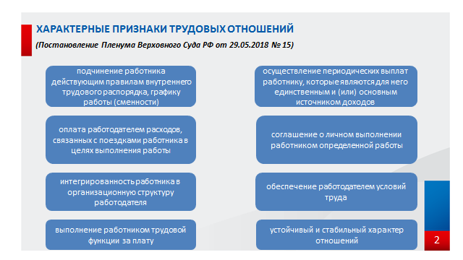
Задача недобросовестного работодателя замаскировать трудовые отношения с самозанятым.
Какие же признаки отличают самозанятых и работников?
СЛАЙД 2
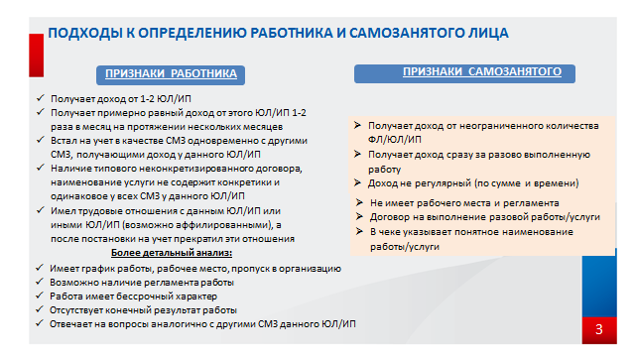
Вот эти основные реперные маркеры, которые нам позволяют выделить самозанятое лицо.
Налоговая служба определила ряд критериев для отбора в группу риска организаций и индивидуальных предпринимателей, заключающих гражданско-правовые договоры с самозанятыми.
СЛАЙД 3
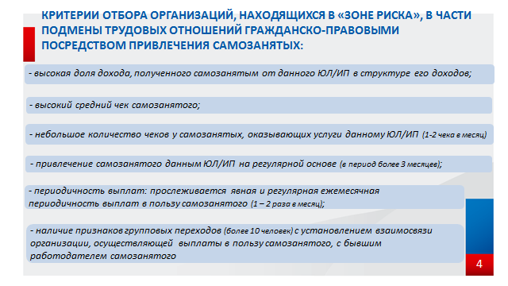

Организациям и индивидуальным предпринимателям, попавшим в группу риска, направляются информационные письма с указанием выявленных признаков злоупотреблений. Также запрашиваются документы для анализа в целях подтверждения (неподтверждения) признаков, в основном это договоры, акты выполненных работ и прочие документы по сделкам, где одной из сторон является самозанятый.
Также налоговые органы могут приглашать на допросы самозанятых, в ходе которых выявляются факты принудительной постановки на учет в качестве плательщика НПД, либо гражданину не дается право выбора в рамках каких отношений выполнять работы или оказывать услуги: трудовых или гражданско-прововых в статусе самозанятого. Например, в интернете можно увидеть объявления, размещенные недобросовестными работодателями, о приглашении на работу физических лиц только зарегистрированных плательщиками НПД.
По результатам анализа документов, проведенных допросов, при подтверждении признаков злоупотребления труда самозанятых, налоговым органом истребуются уточненные расчеты по страховым взносам и по форме 6-НДФЛ либо производятся доначисления в ходе камеральных налоговых проверок в случае их непредставления.

Федеральный закон № 422-ФЗ от 27.11.2018, Федеральный закон от 15.12.2019 № 428-ФЗ

